

高爾夫》TLPGA球星學苑，球星、球興
羅開Golf 頻道2018年7月9日 下午8:18
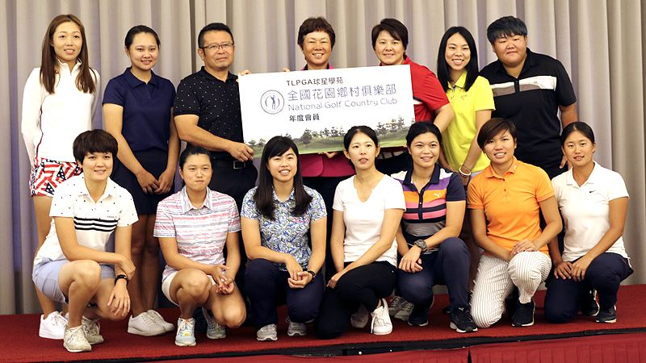
高爾夫》TLPGA球星學苑，球星、球興

【羅開新聞中心 葉怡君苗栗採訪報導】主導女子台灣巡迴賽（TLPGA Tour）發展的台灣女子職業高爾夫協會（TLPGA），針對永續發展，假苗栗苑裡的全國花園鄉村俱樂部，由TLPGA主辦二天一夜【TLPGA球星學苑-球星訓練營】，2018年七月九日隆重登場，為了歡迎球星們的到來，全國花園鄉村俱樂部總經理吳憲紘，特別送所有參與課程的未來球星，每人一張全國球場年度會員證，給予TLPGA球星們高規格的禮遇。
TLPGA理事長鄭美琦看到台灣高球運動發展的關鍵，在於TLPGA球星的誕生、女子台巡賽程的經濟規模、與結合鄉鎮特色風土民情的觀光發展、青少年高球人口的基層扎根，其中，TLPGA球星將是女子台巡發展史的重要一刻。
這場兩天一夜的球星訓練營，今天上午在TLPGA理事長鄭美琦的引言下，揭開序幕。鄭美琦說：「透過專家授課，我們希望TLPGA會員們從內而外，慢慢地展現對自己的信心，因為肯定自己，當我們在比賽的時候，會帶來更多正向的能量，展現更完整的球技。」
課程內容相當豐富，由吳憲紘主講的【打造個人特色的球星魅力】，開啟一整天豐富的課程。分享球星應該如何與球場業者及贊助商互動，如何展現球星魅力。
吳憲紘說：「所謂的『球星』，除了有好球技，具備高識別度、特色以及良好的形象，並擁有自己的球迷，且為各大企業代言。」
中午球星們於古斯托西餐廳用餐，由晨瑜形象美學總監、曾任中國小姐及模特兒的黃晨瑜，教導球星們【西餐用餐禮儀】。下午課程則是【服飾造型及場合服裝學】，由黃晨瑜指導球星們如何穿著、服飾搭配造型，以及化妝，甚至讓球星們走台步，也讓選手們了解，要成為球星，絕對不是只有球技好，而是應該有全方位的形象。
下午精彩的美姿美儀與服飾造型課程結束後，球星們隨即用老師教導的化妝造型技巧，為自己打扮，參加晚上的【模擬配對賽晚宴】，也為第一天豐富的課程，劃下完美的句點。
女子台巡除了以「慈善列車」優質競技宗旨，獲得許多企業的支持，讓小白球結合愛心行善，以愛揮桿持續前行，接下來更希望透過更多的活動舉辦，進一步提高TLPGA的會員素質。
「職業巡迴賽」在高球產業發展的環節，扮演無可取代的「平台」地位，透過球星競技的精采比賽對戰，觀眾透過視覺，與球員、球場、球具連結，結合精心取景的鋪陳，導入鄉鎮特色風土民情的觀光行銷，運用高球產業的競技比賽，帶動台灣文化與商業平台串聯，讓球迷的觀光消費，產生漣漪效應，帶動地方消費與鄉鎮觀光行銷的多重加值。

